A Exposição ao Sol

O Sol é muito importante para os seres vivos porque sem ele não haveria vida na Terra.
Todos os seres vivos necessitam do calor e da luz do Sol para viverem
A radiação solar é formada por vários tipos de raios, de entre os quais se destacam os infravermelhos e os ultravioletas.
Os raios solares, em quantidades moderadas, têm uma função benéfica, pois contribuem para:
- A produção de vitamina D, que ajuda a fixar o cálcio nos ossos;
- A produção de melanina, que é responsável pela cor da pele;
- Melhorara a circulação do sangue.

Quando expomos o corpo à luz solar demasiado tempo, podemos ficar com queimaduras solares.
Aprende alguns cuidados a ter para evitar as queimaduras solares:
- Evitar a exposição ao Sol nas horas de maior calor (11h às 17h);
- Usar creme protector e reaplicá-lo frequentemente;
- Beber muita água para compensar a perda de água gasta na transpiração;
- Colocar um chapéu, lenço ou boné na cabeça e usar uma t-shirt;

Há algumas medidas a tomar na presença de uma queimadura solar:
- Procurar de imediato um lugar à sombra e refrescar o corpo, passando a zona afectada por água;
- Aplicar um creme hidratante e vestir roupas largas;
- Se a queimadura for grave, devemo-nos dirigir ao hospital mais próximo.
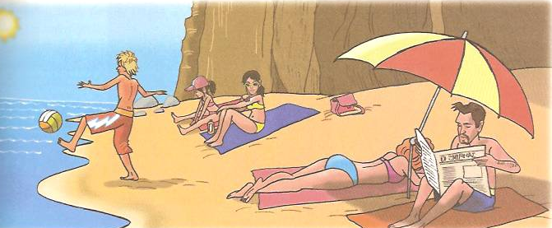
Algumas Regras de Primeiros Socorros
Queimaduras
- colocar a zona queimada sob água corrente fria ou aplicar uma compressa de água fria até desaparecer a dor
- cobrir a zona queimada com uma ligadura esterilizada ou com um pano limpo sem pêlos
- aplicar um creme hidratante
- procurar um médico ou ir ao hospital

Fractura óssea
A fractura óssea é um tipo de lesão frequentemente. Suspeita-se de uma fractura quando surge uma dor intensa; impossibilidade de mover a zona afectada; deformação nessa zona; inflamação ou hematoma.
- trata cuidadosamente a ferida, se a houver;
- deve imobilizar-se a perna/braço com uma tala, acolchoando-a e segurando-a com gaze ou pedaços de tecido para transportar o ferido para o hospital

Distensão muscular
A distensão muscular é um tipo de lesão muscular que acontece quando há um esforço físico brusco. Este tipo de lesão é acompanhado de dor intensa e inchaço. Nestes casos, deve-se:
-repousar numa posição confortável
- aplicar gelo ou compressas frias
- ligar a zona lesionada
- consular um médico

Segurança e Prevenção
Num incêndio
Regras de prevenção e combate aos incêndios:
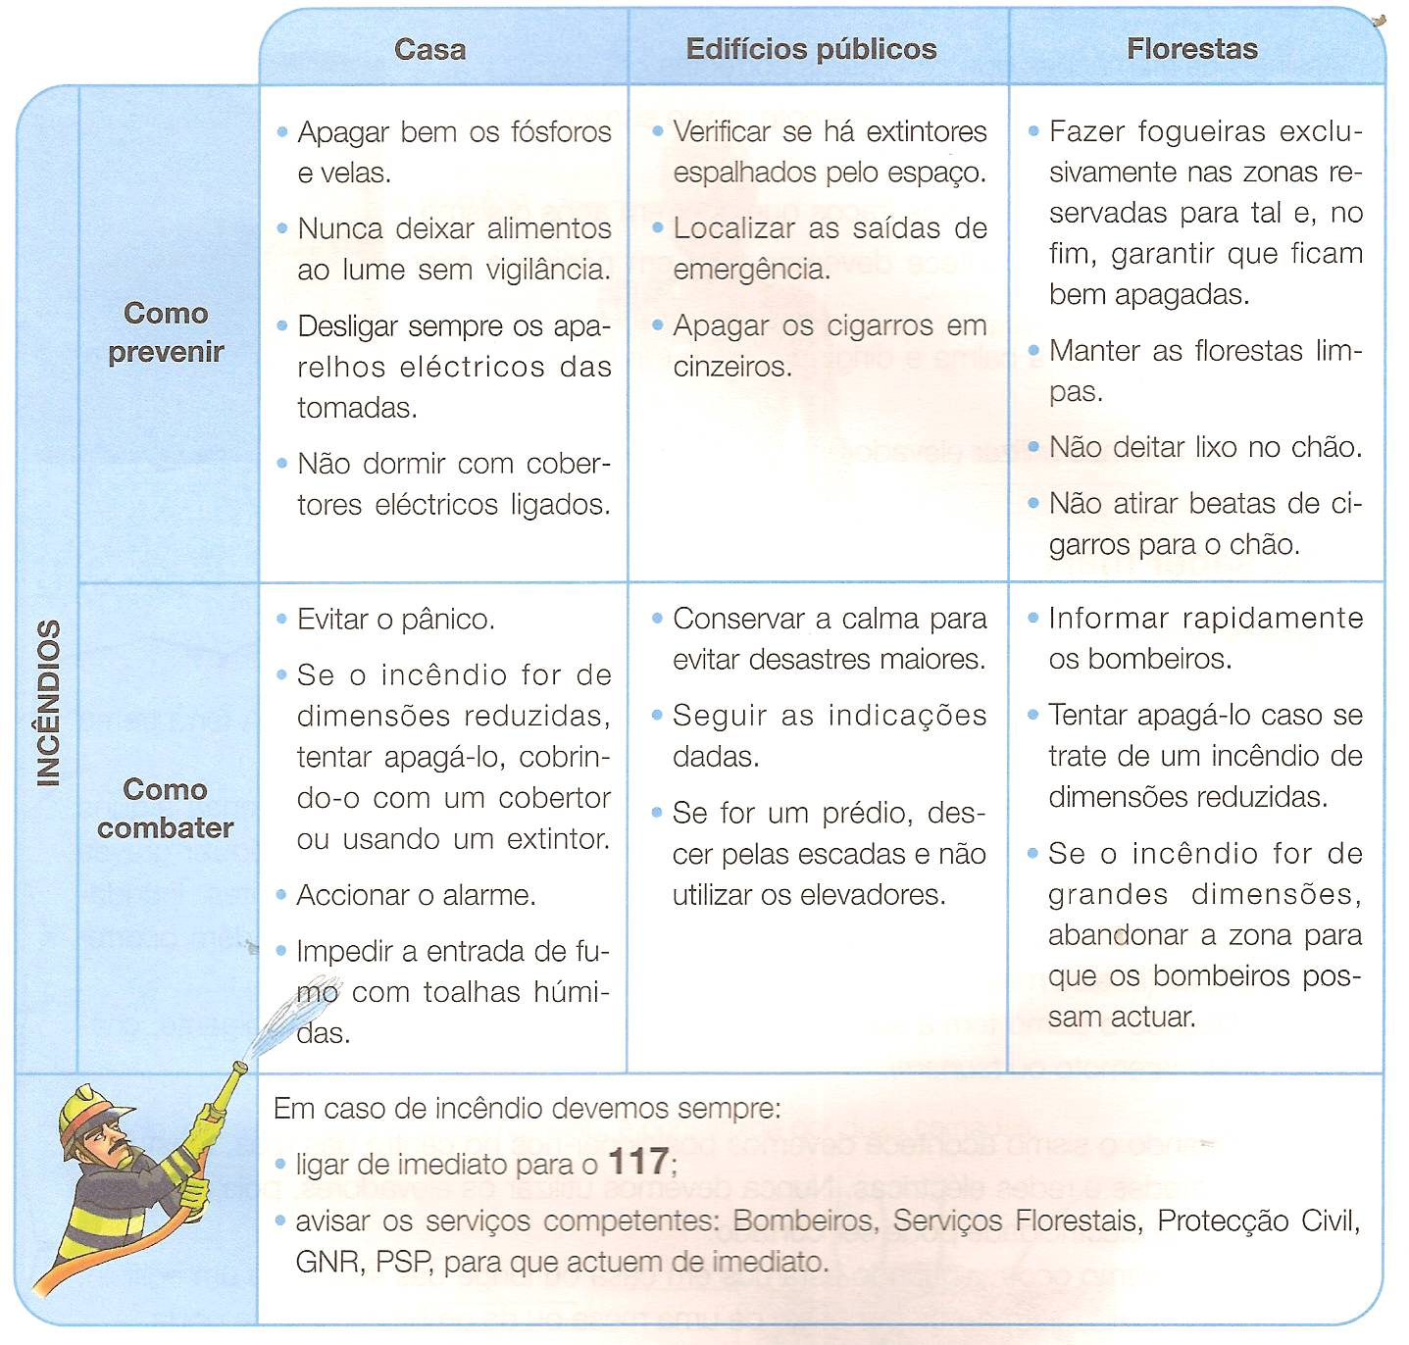

Segurança Anti-Sísmica
Um tremor de terra resulta de uma vibração na crosta terrestre.
Se estiveres dentro de casa… | Se estiveres fora de casa…
- afasta-te dos móveis, espelhos, janelas:  - coloca-te debaixo de uma mesa ou de uma cama com uma almofada na cabeça;  - nunca utilizes o elevador;  - desliga o gás, a água e a electricidade | - não fiques próximo de edifícios altos, paredes, postes de electricidade ou de telefone;  - desloca-te para uma área aberta

